RENCANA PELAKSANAAN LAYANAN BIMBINGAN KLASIKAL

SEMESTER 1 (GENAP) TAHUN PELAJARAN 2026/2027
A | Komponen Layanan | Layanan Dasar
B | Bidang Layanan | Pribadi
C | Topik layanan | Mengenal Diri Sendiri (Self Awareness): Memahami Kekuatan, Kelemahan, dan Perasaan Diri.
D | Fungsi Layanan | Pemahaman dan Pengembangan
E | Tujuan Umum | Peserta didik/konseli mampu memahami dan mengembangkan kesadaran diri (self awareness) sebagai dasar untuk mengenali kekuatan, kelemahan, emosi, dan nilai-nilai yang dimilikinya.
F | Tujuan Khusus | - Peserta didik mampu menjelaskan pengertian dan pentingnya self awareness dengan tepat.  - Peserta didik mampu menganalisis kekuatan, kelemahan, emosi, dan nilai-nilai dalam dirinya.  - Peserta didik menyadari pentingnya memahami diri sendiri sebagai dasar pengembangan pribadi.  - Peserta didik mampu menyusun peta diri (self-mapping) sederhana tentang dirinya sendiri.
G | Sasaran layanan | XI J
H | Materi layanan | - Pengertian dan pentingnya kesadaran diri (self awareness)  - Aspek-aspek self awareness (emosi, kekuatan, kelemahan, nilai diri)  - Manfaat self awareness bagi perkembangan pribadi  - Cara-cara meningkatkan kesadaran diri
I | Waktu | 1 x 45 menit
J | Sumber | - Goleman, D. (2007). Emotional Intelligence: Kecerdasan Emosional. Jakarta: Gramedia.  - Santrock, J.W. (2011). Life-Span Development. Jakarta: Erlangga.  - Materi layanan Bimbingan dan Konseling bidang Pribadi (POP BK, 2016).
K | Metode/ Teknik | Model/Pendekatan Layanan: Reflective Learning, dengan tahapan: Pengalaman Konkret – Observasi Reflektif – Konseptualisasi – Penerapan Aktif.  Metode/Teknik: Ceramah interaktif, refleksi diri (jurnal singkat), diskusi kelompok, dan penugasan LKPD.
L | Media/Alat | PPT materi, LCD Proyektor, Laptop, Lembar, Lembar Kerja Peserta Didik
M | Pelaksanaan
 | - Tahap Awal/Pendahuluan
 | a. Pernyataan Tujuan | - Guru Bimbingan dan Konseling atau konselor membuka kegiatan layanan dengan salam dan mengajak peserta didik berdoa bersama.  - Guru BK menanyakan kabar dan memeriksa kehadiran peserta didik, dilanjutkan proses ice breaking singkat untuk mencairkan suasana kelas.  - Guru BK menyampaikan tujuan khusus yang akan dicapai pada pertemuan ini.
 | b. Penjelasan tentang langkah-langkah  kegiatan | Guru Bimbingan dan Konseling atau konselor menjelaskan langkah-langkah kegiatan, tugas, dan tanggung jawab peserta didik selama proses layanan berlangsung.
 | c. Mengarahkan kegiatan (konsolidasi) | - Guru BK melakukan apersepsi dengan mengajukan pertanyaan reflektif "Seberapa baik kamu mengenal dirimu sendiri?"  - Guru BK memberikan penjelasan tentang topik yang akan dibicarakan, yaitu mengenal diri sendiri (self awareness).
 | d. Tahap Peralihan  (Transisi) | - Guru BK menanyakan kesiapan peserta didik untuk melaksanakan kegiatan, dan memulai ke tahap inti.  - Guru BK dan peserta didik menyepakati aturan selama kegiatan berlangsung.
 | 2. Tahap Inti
 | a. Kegiatan peserta didik | - Peserta didik curah pendapat tentang pengalaman mengenali diri sendiri.  - Peserta didik mengisi jurnal refleksi singkat "Siapa Aku?" secara individu.  - Peserta didik mengerjakan LKPD "Peta Diriku" secara berkelompok dan saling berbagi hasilnya dalam kelompok kecil.  - Perwakilan peserta didik membagikan hasil refleksinya secara singkat di depan kelas.
 | b. Kegiatan guru Bimbingan dan Konseling atau  konselor | - Guru Bimbingan dan Konseling atau konselor menayangkan dan menjelaskan materi "Mengenal Diri Sendiri (Self Awareness)" melalui PPT.  - Guru BK mengajak peserta didik curah pendapat tentang pengalaman mengenali diri sendiri.  - Guru BK memfasilitasi kegiatan jurnal refleksi dan membimbing peserta didik mengerjakan LKPD "Peta Diriku".
 | 3. Tahap Penutup
- Guru Bimbingan dan Konseling atau konselor bersama peserta didik menyimpulkan hasil kegiatan layanan dan memberikan penguatan positif atas keterbukaan peserta didik.
- Guru BK mengajak peserta didik merefleksikan manfaat mengenal diri sendiri.
- Guru BK menyampaikan rencana tindak lanjut dan topik pertemuan berikutnya.
- Guru BK menutup kegiatan dengan doa dan salam.
N | Evaluasi
 | - Evaluasi Proses | Guru Bimbingan dan Konseling atau Konselor melakukan evaluasi dengan memperhatikan proses yang terjadi, meliputi:  - Antusiasme peserta didik mengikuti kegiatan  - Keterbukaan peserta didik dalam jurnal refleksi dan diskusi  - Partisipasi aktif dalam mengerjakan LKPD "Peta Diriku" (lihat Lampiran 3).
 | 2. Evaluasi Hasil | Evaluasi setelah mengikuti kegiatan klasikal, antara lain:  - Peserta didik mengisi instrumen evaluasi hasil setelah kegiatan layanan (lihat Lampiran 4).  - Peserta didik mampu menyebutkan minimal 2 kekuatan dan 2 kelemahan dirinya.  - Peserta didik memiliki gambaran awal tentang nilai-nilai yang dipegangnya.  - Terdapat peningkatan kesadaran diri peserta didik setelah mengikuti layanan.

Lampiran :
- Lampiran Materi (Mengenal Diri Sendiri/Self Awareness)
- Lampiran LKPD (Peta Diriku)
- Lampiran Instrumen Evaluasi Proses
- Lampiran Instrumen Evaluasi Hasil
- Lampiran Instrumen Kepuasan Peserta Didik

Cisarua, 17 September 2026
Mahasiswa PPG Calon Guru

Fahira Firzha Wianda, S.Pd
NIM. 26960002

Mengetahui

Kepala Sekolah SMAN 1 Cisarua Guru BK SMAN 1 Cisarua

Neneng Titin Suryati, S.Pd., M.Pd. Nida Ulfa Fitriani, S.Pd., Gr
NIP. 198001192011012002 NIP. 19940313201903202
Lampiran 1. Materi Layanan
MENGENAL DIRI SENDIRI (SELF AWARENESS)
- Pengertian Self Awareness
Self awareness (kesadaran diri) adalah kemampuan seseorang untuk mengenali dan memahami emosi, pikiran, kekuatan, kelemahan, nilai, serta motivasi yang ada dalam dirinya secara jujur dan objektif.
Menurut Goleman (2007), kesadaran diri merupakan dasar dari kecerdasan emosional, karena seseorang yang mengenal dirinya dengan baik akan lebih mampu mengelola emosi, mengambil keputusan, dan menjalin hubungan yang sehat dengan orang lain.
- Aspek-Aspek Self Awareness
- Kesadaran emosi: mengenali perasaan yang sedang dialami dan penyebabnya.
- Kekuatan dan kelemahan diri: memahami hal-hal yang dikuasai dan yang masih perlu dikembangkan.
- Nilai-nilai diri: prinsip atau hal-hal yang dianggap penting dan dipegang teguh.
- Tujuan dan cita-cita: arah yang ingin dicapai dalam hidup.
- Manfaat Self Awareness
- Membantu individu mengambil keputusan yang lebih tepat sesuai dengan potensi dirinya.
- Membantu mengelola emosi dan mengurangi konflik dalam pergaulan.
- Meningkatkan rasa percaya diri karena individu memahami kelebihannya.
- Menjadi dasar untuk mengembangkan diri dan merencanakan masa depan.
- Cara Meningkatkan Self Awareness
- Membiasakan diri menulis jurnal refleksi harian.
- Meminta dan menerima umpan balik (feedback) dari orang lain secara terbuka.
- Meluangkan waktu untuk merenung dan mengevaluasi diri secara berkala.
- Melatih kesadaran penuh (mindfulness) dalam menjalani aktivitas sehari-hari.

Lampiran 2. Lembar Kerja Peserta Didik (LKPD)
LEMBAR KERJA PESERTA DIDIK
Peta Diriku
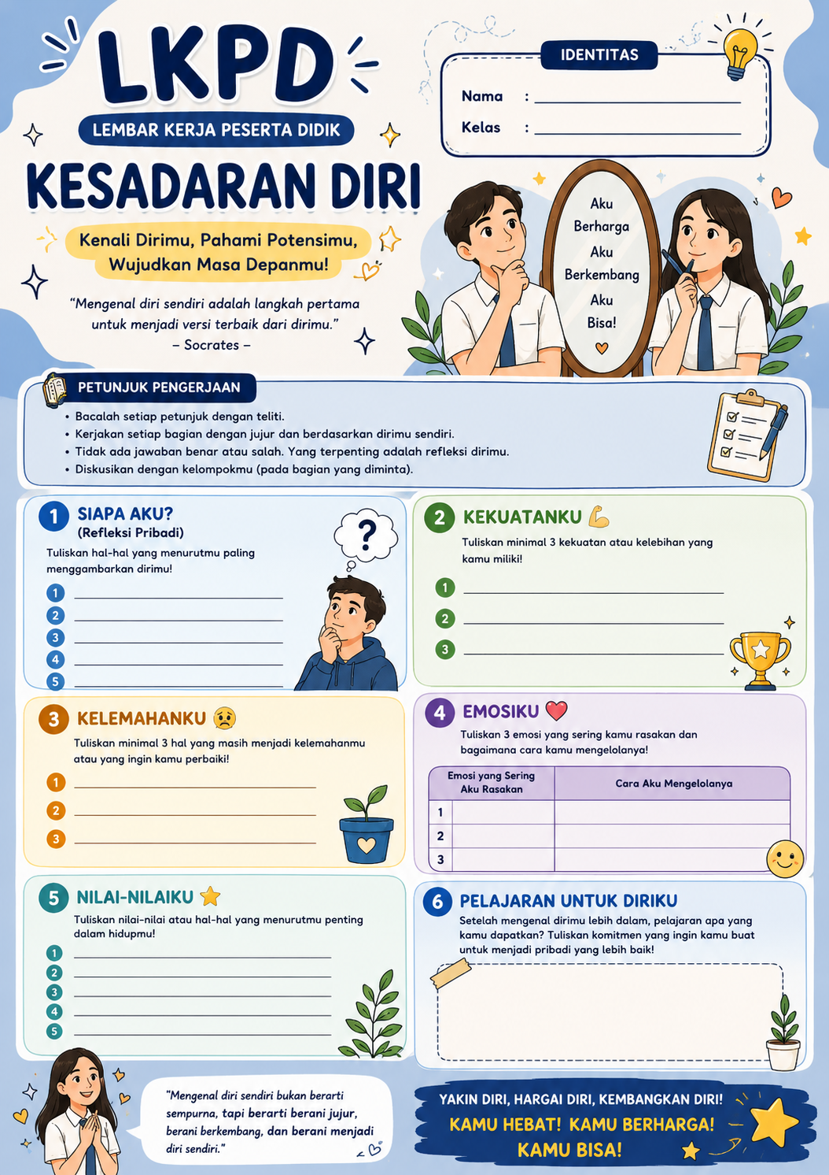
Lampiran 3. Instrumen Evaluasi Proses
LEMBAR EVALUASI PROSES
LAYANAN BIMBINGAN KLASIKAL
Petunjuk: Berilah tanda centang (✓) pada kolom skor (1 = Sangat Kurang, 5 = Sangat Baik) sesuai dengan pengamatan Guru BK selama proses layanan berlangsung!
No | Pernyataan | 1 | 2 | 3 | 4 | 5
1 | Mengamati antusiasme peserta didik dalam mengikuti kegiatan layanan
2 | Mengamati keterbukaan peserta didik saat jurnal refleksi dan diskusi
3 | Mengamati partisipasi peserta didik dalam mengerjakan LKPD "Peta Diriku"
4 | Mengamati keaktifan peserta didik dalam berbagi hasil refleksi

Kriteria penentuan skor : Nilai Akhir = (Jumlah Skor yang Didapat / 20) x 100.
Persentase Nilai | Kategori Hasil
81 – 100 | Sangat Baik
66 – 80 | Baik
51 – 65 | Cukup Baik
36 – 50 | Kurang Baik
≤ 35 | Sangat Kurang Baik
Lampiran 4. Instrumen Evaluasi Hasil
LEMBAR EVALUASI HASIL
LAYANAN BIMBINGAN KLASIKAL

Nama : .....................................................................
Kelas : .....................................................................
Topik : "Mengenal Diri Sendiri (Self Awareness): Kunci Memahami Kekuatan dan Kelemahan Diri"

Berikan tanda centang (✓) pada kolom SS (Sangat Setuju), S (Setuju), CS (Cukup Setuju), KS (Kurang Setuju), atau STS (Sangat Tidak Setuju) yang paling sesuai dengan kondisi Anda.
Pemahaman Baru | Pernyataan | SS | S | CS | KS | STS
1 | Saya memahami pengertian dan pentingnya self awareness
2 | Saya mampu mengenali kekuatan dan kelemahan diri saya
3 | Saya memahami cara-cara meningkatkan kesadaran diri
Perasaan Positif
4 | Saya merasa lebih memahami diri saya sendiri
5 | Saya merasa lebih siap menerima kelebihan dan kekurangan saya
6 | Saya merasa layanan ini bermanfaat bagi diri saya
Rencana Kegiatan Setelah Layanan
7 | Saya akan mulai membiasakan diri menulis jurnal refleksi
8 | Saya akan lebih terbuka menerima masukan dari orang lain
9 | Saya berkomitmen untuk terus mengembangkan kesadaran diri saya
10 | Saya akan terus berusaha untuk mengerti diri sendiri dan juga oranglain

Kriteria penentuan skor : Nilai Akhir (%) = (Jumlah Skor yang Didapat / 50) x 100%
Persentase Nilai | Kategori Hasil
81% – 100% | Sangat Baik
66% – 80% | Baik
51% – 65% | Cukup Baik
36% – 50% | Kurang Baik
≤ 35% | Sangat Kurang Baik

Lampiran 5. Instrumen Kepuasan Peserta Didik
INSTRUMEN KEPUASAN PESERTA DIDIK
TERHADAP LAYANAN BIMBINGAN KLASIKAL

Nama : .....................................................................
Kelas : .....................................................................

Petunjuk: Berilah tanda centang (✓) pada kolom yang sesuai. 3 = Sangat Memuaskan, 2 = Memuaskan, 1 = Kurang Memuaskan
No | Aspek yang Dinilai | SM | M | KM
1 | Penerimaan Guru BK terhadap kehadiran dan partisipasi peserta didik
2 | Waktu yang disediakan untuk pelaksanaan bimbingan klasikal
3 | Kesempatan yang diberikan Guru BK untuk berpendapat secara bebas
4 | Kejelasan penyampaian materi oleh Guru BK
5 | Manfaat kegiatan refleksi diri bagi peserta didik
6 | Kenyamanan suasana selama kegiatan berlangsung

Keterangan: Skor min = 6, Skor maks = 18.
Sangat Baik: 13–18, Baik: 7–12, Kurang: ≤ 6

